Giới thiệu game “Running Dragon”

# Giới thiệu chung:

* Game được em lấy ý tưởng từ tựa game “Flappy Bird” nổi tiếng.
* Nhân vật trong game là 1 chú khủng long có khả năng đẻ trứng và đập vỡ để thay đổi độ cao của mình nhằm vượt qua các chướng ngại vật.
* Mục tiêu của trò chơi là thu thập được nhiều nhất có thể những đồng tiền vàng.

# Các state của game:

* Game gồm có 3 state chính, mỗi state chính lại gồm các state phụ:
  1. Menu: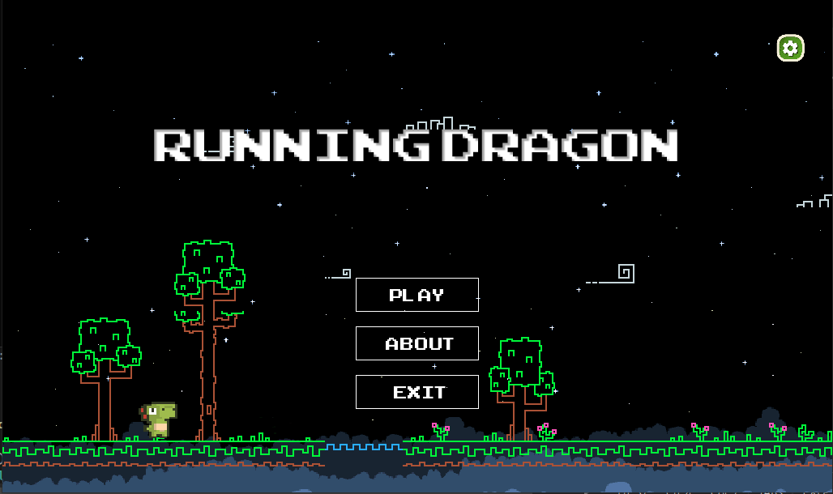
  + 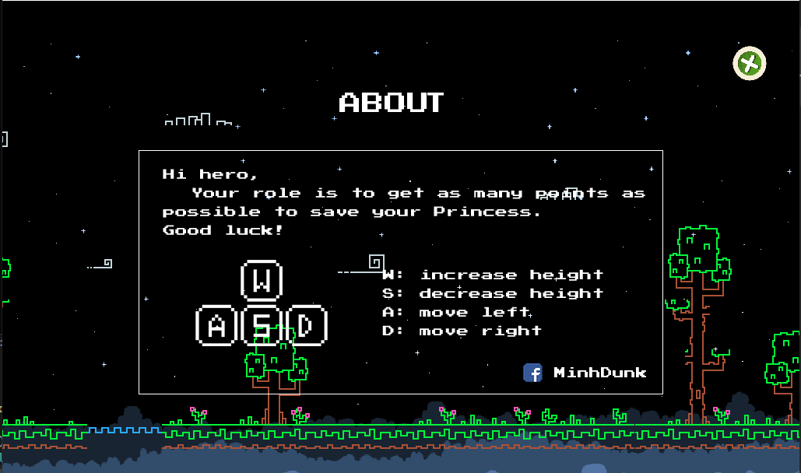State menu bảo gồm tên trò chơi “Running Dragon”, background chuyển động ,các nút để chuyển hướng đến các state khác và hình ảnh nhân vật có thể di chuyển.
  + State about chứa một bức thư gửi đến người chơi về cốt truyện của trò chơi và hướng dẫn điều khiển.

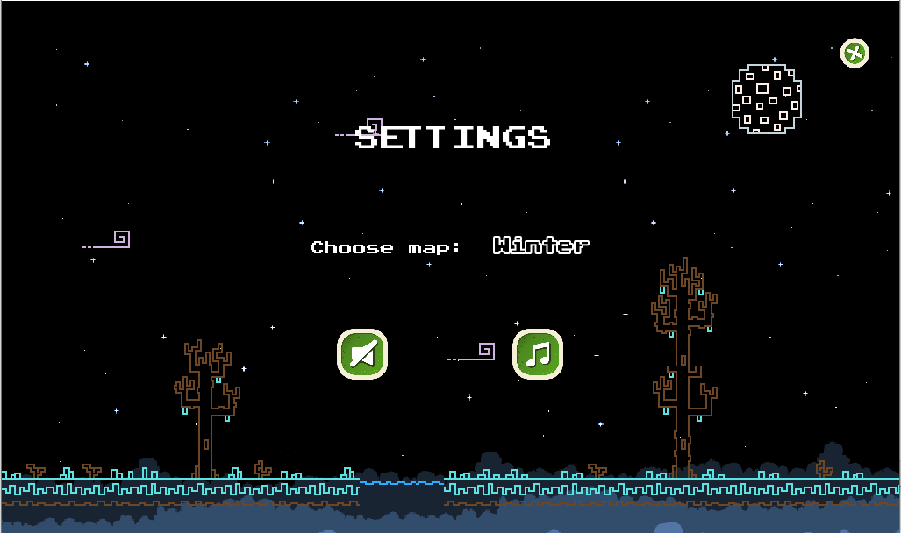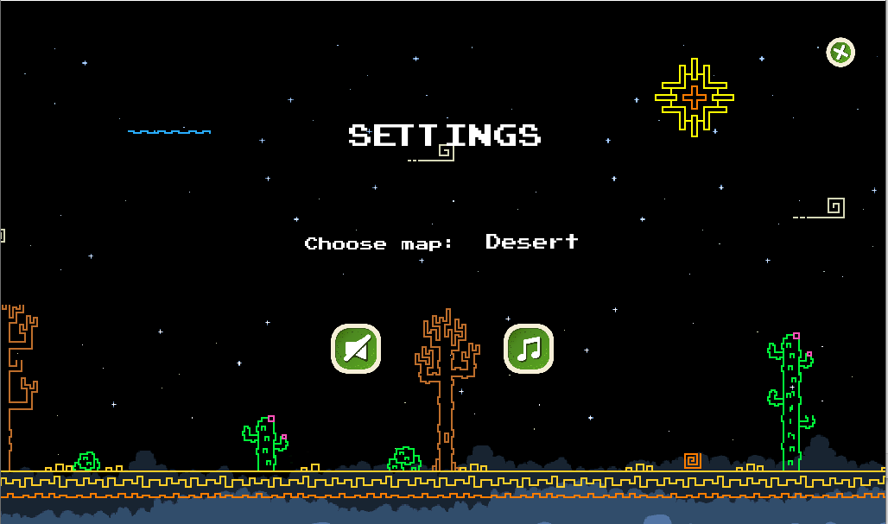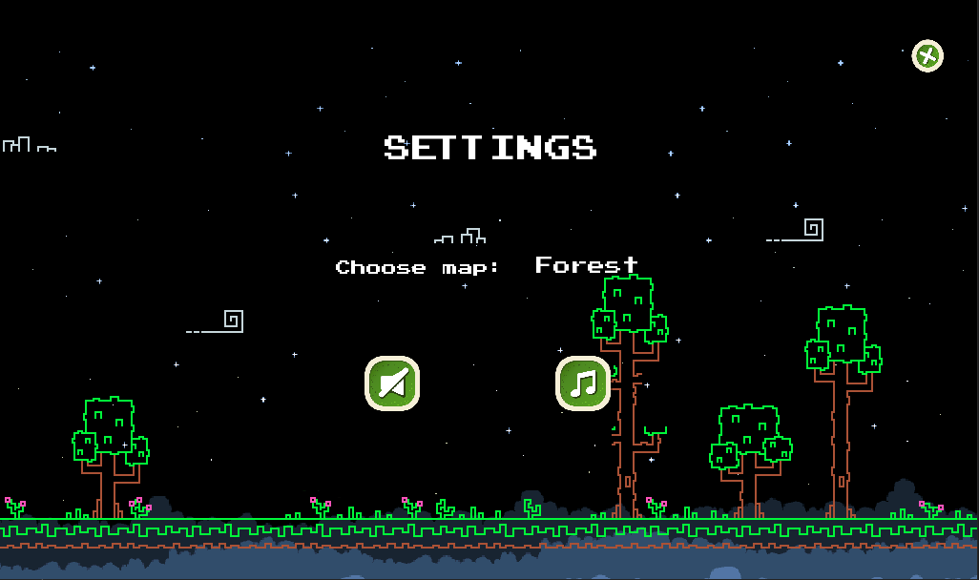

* + State setting có thể thay đổi tắt bật nhạc, hiệu ứng, thay đổi map (có 3 map).
  1. Play:

Các chướng ngại vật và vị trí của các đồng tiền vàng là ngẫu nhiên. Có nút thoát về menu ở góc trên bên phải, số điểm ghi được được ghi ở góc trên bên trái.

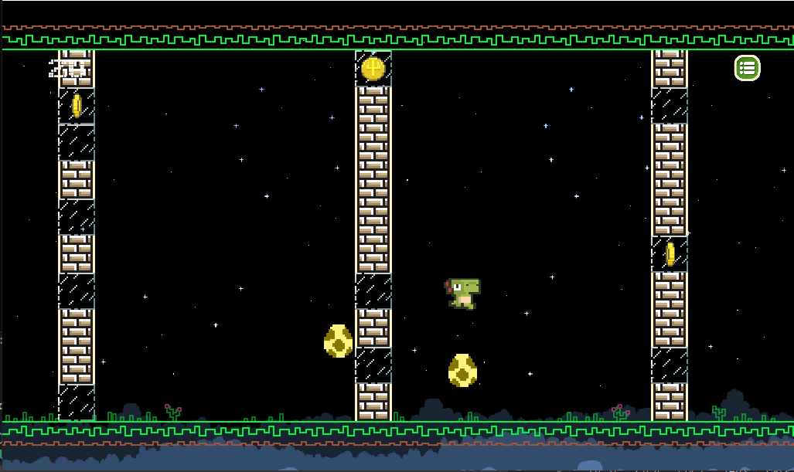

* 1. End:

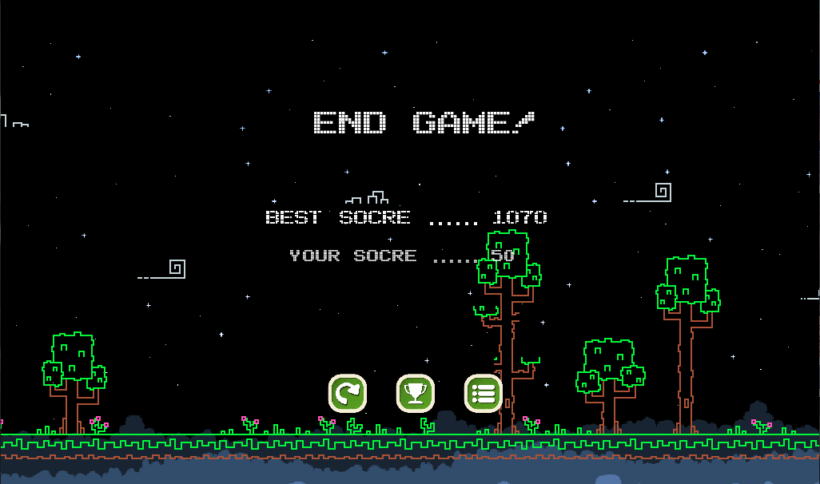State endgame có chứa số điểm cao nhất, số điểm hiện tại, nút chơi tiếp, nút chuyển sang state highscores và nút quay lại menu.

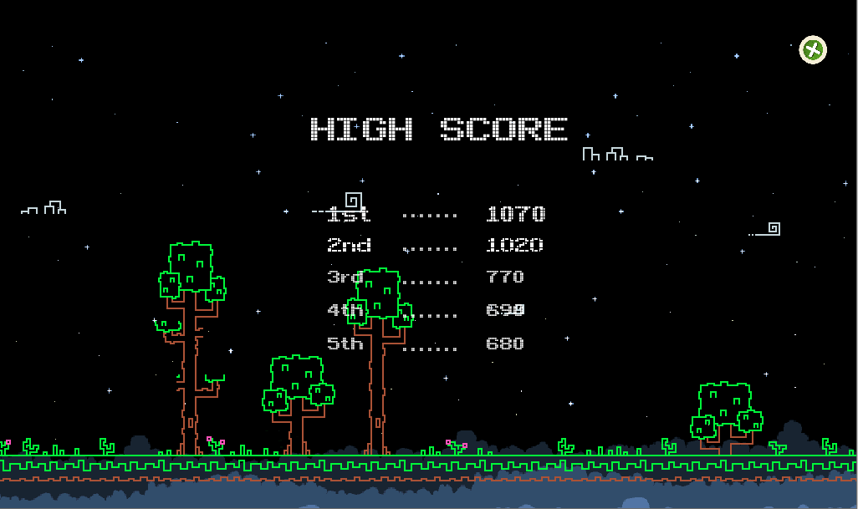

# Cách tính điểm:

* + - * Trò chơi được bắt đầu với tốc độ chậm ở level 1, tương ứng với số điểm nhận được khi ăn vàng cũng thấp. Sau mỗi 10s, level của trò chơi sẽ tăng lên 1 đơn vị, tốc độ trò chơi sẽ nhanh lên sau mỗi level.
      * Người chơi sẽ nhận được nhiều vàng hơn nếu có chuỗi ăn những đồng tiền vàng liên tục (streaks), nhân vật sẽ bị choáng 1.5s khi va chạm với chướng ngại vật và được miễn nhiễm 0.6s sau đó.

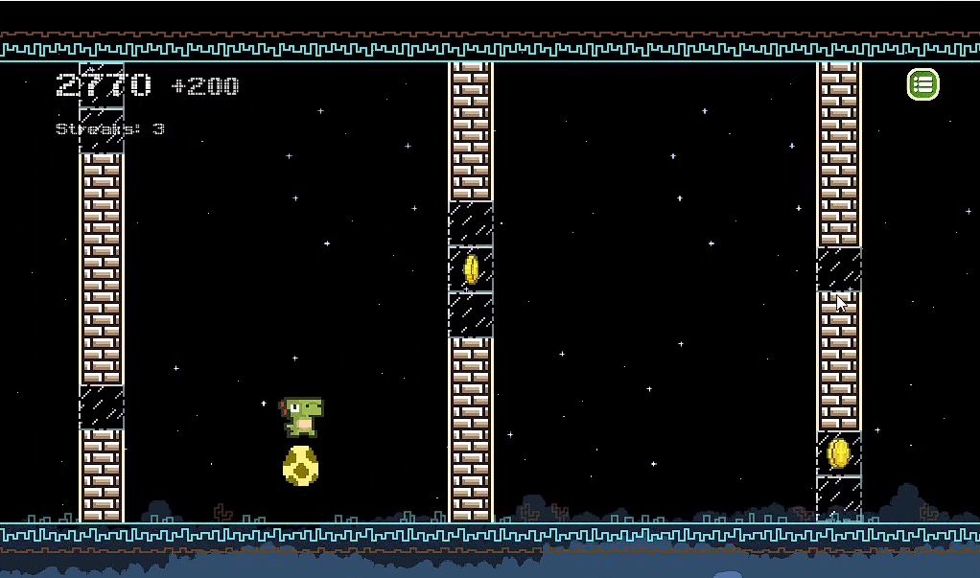

* + - * Cách tính điểm: số điểm được cộng thêm khi ăn vàng bonus:
    - Bonus = 10*level*streaks

Số điểm được cộng thêm và streaks hiện tại sẽ được hiển thị bên cạnh số điểm đang có.